Члены предложения
Главные
Примеры | Информация
 | Подлежащее - главный член предложения, который называет того, кто действует, испытывает какое – либо состояние, обладает определённым признаком.  Отвечает на вопросы:  Кто? Что?
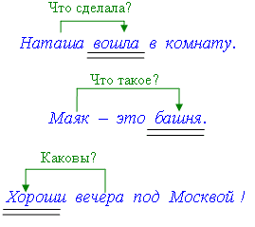 | Сказуемое - главный член предложения, который называет действие, состояние или признак подлежащего.  Отвечает на вопросы:  Что делает? Каков? Что такое? Кто такой?
Подлежащее и сказуемое – основа предложения.
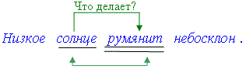

Второстепенные
Примеры | Информация
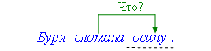 | Дополнение - второстепенный член предложения, который обозначает предмет.  Отвечает на вопросы косвенных падежей.
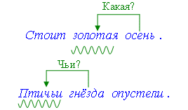 | Определение - второстепенный член предложения, который обозначает признак предмета.  Отвечает на вопросы:  Какой? Чей?
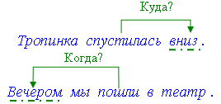 | Обстоятельство - второстепенный член предложения, который обозначает время, место, способ действия.  Отвечает на вопросы:  Где? Когда? Куда? Откуда?  Почему? Зачем? и Как?

